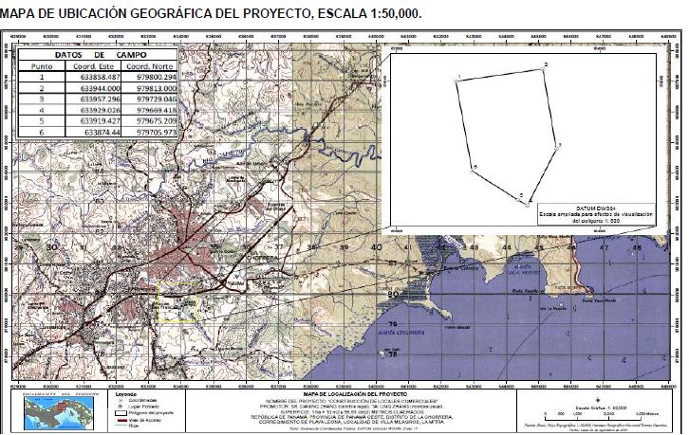
Construcción Locales Comerciales Playa Leona

